- 反映肾小球滤过功能的首选指标是：
- 血尿素
- 血肌酐
- 内生肌酐清除率
- 血光抑素C
- 血尿素

2. 尿蛋白检查的最合适尿液标本为：
A. 晨尿
B. 餐后2h尿
C. 3h尿
D. 24h尿
E. 随机尿
3. 尿沉渣显微镜下照片中，箭头所指的是：
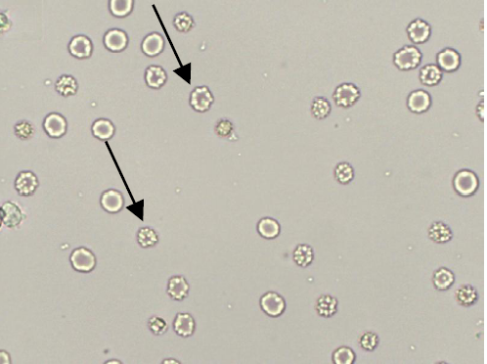
A.白细胞
B.红细胞
C.真菌
D.细菌
E.结晶

4. 选择性蛋白尿是以哪一种尿蛋白为主：
A.清蛋白
B.IgG
C.转铁蛋白
D.β2-微球蛋白
E.B-J蛋白

5. 下列与肾病综合症特点不相符的是：
A. 大量蛋白尿
B. 低蛋白血症
C. 水肿
D. 高脂血症
E. 低凝状态

6. 以下临床表现中，急性肾小球肾炎不包括哪一项？
A．血尿
B．蛋白尿
C．不同程度的高血压
D．糖尿
E．水肿

7. 出现非选择性蛋白尿主要说明：
A．肾小管有严重病变
B．肾小球滤过膜孔径异常增大
C．肾小球及肾小管联合病变
D．肾小球滤过静电屏障受损
E．以上都不是

8. 肾小管病变早期尿中最早出现变化的是：
A. 白蛋白
B. β2微球蛋白
C. 转铁蛋白
D. 急性时相反应蛋白
E. lgG

9. 排除远端肾小管酸中毒最可靠的根据是：
A.血清钾在正常范围
B.二氧化碳结合力降低不显著
C.清晨尿pH小于5.5
D.血pH正常
E.尿比重1.018

10. 肾脏浓缩稀释功能检查的指标是：
A.蛋白质定性和定量
B.pH值
C.尿比密
D.尿体积
E.尿无机盐

11. 肾小管性酸中毒的评估方法不包括下列哪项?
A.尿可滴定酸度测定
B.尿pH
C.HCO₃⁻重吸收(碱负荷)试验
D.氯化按负荷(酸负荷)试验
E.血清胱抑素C浓度

